TEXT ATT SKICKA TILL NGL-UNGDOMAR
för dig som har kontakt med ungdomar som söker jobb under Nya Gymnasielagen

Kopiera texten nedan om du har direktkontakt med ungdomar som söker jobb under Nya Gymnasielagen och vill sprida info om AKF/REDO och ge instruktioner för hur de kan registrera sig på REDO. Eller ladda ner bild och text från pressrummet på hemsidan: redo.arbetskraftsformedlingen.se

Sprid gärna matchningssajten REDO redo.arbetskraftsformedlingen.se i alla era kanaler.

Tips! Håll en workshop om REDO, LinkedIn och CV i ditt nätverk.

Inventera ungdomarna i ert nätverk och dela med REDO för ökad matchning här: Inventering REDO https://docs.google.com/forms/d/e/1FAIpQLSdoa-CcjqQ8ZsTpyEY5Et5SXtdDVSq3FinWhkD3ktYD21C3rA/viewform

Bli medlem i AKF som nätverk, organisation eller privatperson för att stötta, bidra och skapa en gemensam kraft
arbetskraftsformedlingen.se

Text att skicka till ungdomarna:

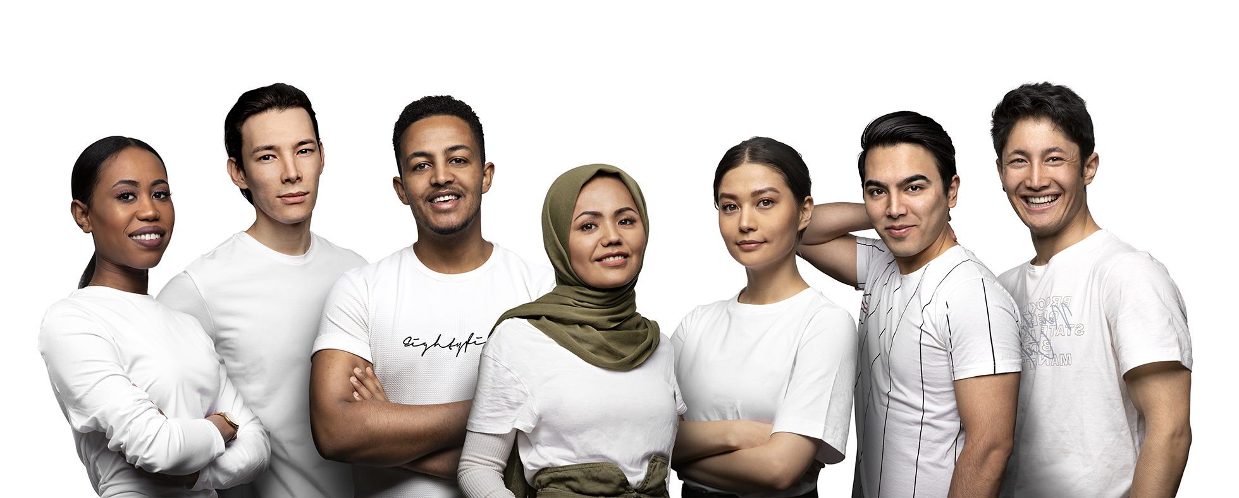
Känner du ungdomar som har ett
tillfälligt uppehållstillstånd via Nya Gymnasielagen?
Nu kan du hjälpa dem att hitta jobb!

Arbetskraftsförmedlingen är en ideell förening som matchar arbetsmarknadens behov med ung och driven arbetskraft via vår kampanjsajt REDO.
Vi samarbetar och kopplar samman aktörer, organisationer och föreningar som har kontakt med ungdomarna med företag som är intresserade av social hållbarhet.
REDO använder yrkesplattformen LinkedIn för att öka sökbarhet och matcha ihop arbetsgivare med dem.

Tipsa och hjälp era ungdomar som omfattas av NGL att registrera sig på REDOs LinkedInsida så att de kan matchas med arbetsgivare:

Så här går det till:

- Sprid matchningssajten REDO i alla era kanaler: redo.arbetskraftsformedlingen.se

- Uppmana och hjälp ungdomar att registrera sig på AKFs LinkedIn: redo.arbetskraftsformedlingen.se/gor-dig-redo/

- Inventera ungdomarna i ert nätverk och dela med REDO för ökad matchning här: https://docs.google.com/forms/d/e/1FAIpQLSdoa-CcjqQ8ZsTpyEY5Et5SXtdDVSq3FinWhkD3ktYD21C3rA/viewform

- Här hittar ni som nätverk/organisation mer information om oss som driver Arbetskraftsförmedlingen
redo.arbetskraftsformedlingen.se/om-oss/

- Bli medlem i AKF som nätverk, organisation eller privatperson för att stötta, bidra och skapa en gemensam kraft
arbetskraftsformedlingen.se, info@arbetskraftsforeningen.se

Emma Dalväg, mötesordförande i Arbetskraftsförmedlingen:

”En del av oss som har startat Arbetskraftsförmedlingen är människor som har stöttat de ensamkommande ungdomarna i många år på olika sätt, tex öppnat våra hem eller hjälpt till i asylprocessen. Många bor hos oss och har blivit våra familjemedlemmar eller våra vänner. Vi vill bidra till att hitta, matcha och berätta om anställningar som bygger ett hållbart Sverige och som tar oss vidare in i en framtid, där fler betalar skatt och bidrar till mer välfärd för alla.”

